1. feladat: Trapézok (20 pont)
Készíts Logo eljárást (trapéz :sorszám :oldal), amely színes trapézokat rajzol (a trapéz három oldala :oldal, a negyedik pedig 2*:oldal hosszúságú, szögei 60, illetve 120 fokosak)!
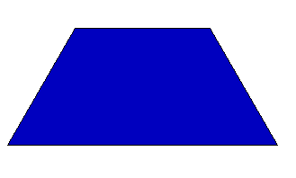 | 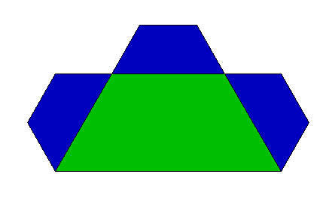 | 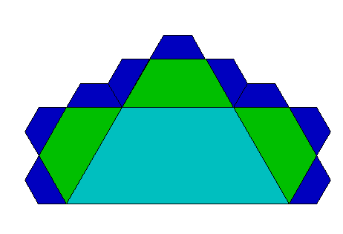 | 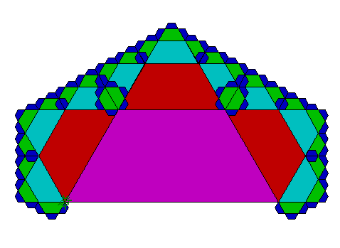
trapéz 1 50 | trapéz 2 50 | trapéz 3 50 | trapéz 5 50
Színezd ki úgy, hogy méret szerint különböző színűek legyenek a trapézok!
2. feladat: Kerítés (25 pont)
Készíts Logo programot (kerítés :n :h) :n darab függőleges lécből álló kerítés rajzolására, melyeket elöl két vízszintes léc köt össze! A lécek szélessége és a függőleges lécek távolsága is :h, a függőleges lécek magassága pedig 9*:h. Minden második függőleges lécet középen egy-egy 3*:h hosszúságú újabb vízszintes léc köt össze, a függőleges lécek száma biztosan páros!
Példa:
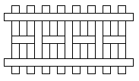
kerítés 8 10
Elérhető összpontszám: 45 pont

